МІНІСТЕРСТВО КУЛЬТУРИ УКРАЇНИ
НАЦІОНАЛЬНА АКАДЕМІЯ ОБРАЗОТВОРЧОГО МИСТЕЦТВА І АРХІТЕКТУРИ

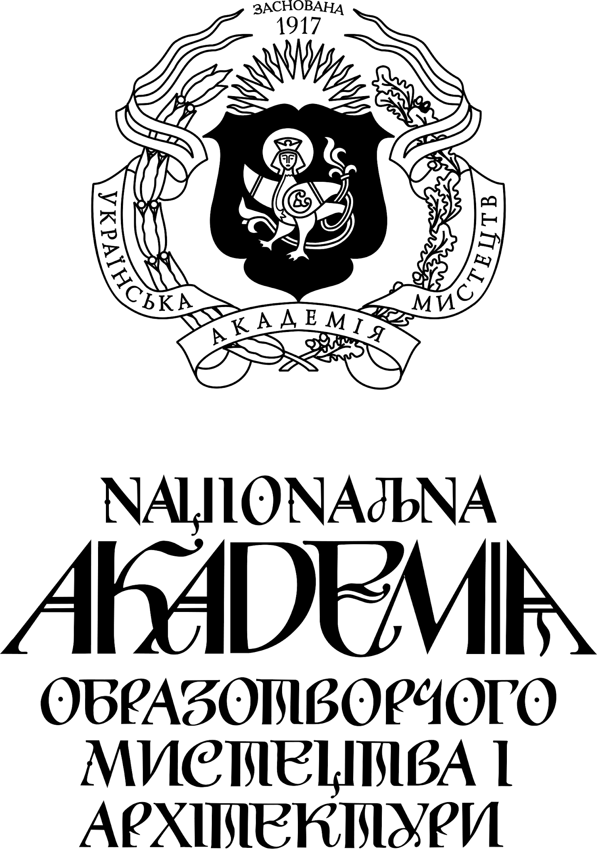

КАФЕДРА ЖИВОПИСУ ТА КОМПОЗИЦІЇ

Методичні рекомендації
до виконання завдання «Портрет»
з дисципліни «Морфологія тілесного»

(для студентів ІІІ курсу спеціалізації «Станковий та
монументальний живопис» освітнього рівня «Бакалавр»)
спеціальності 023 «Образотворче мистецтво,
декоративне мистецтво, реставрація»

Київ – 2024

УДК 75.041.5:378.016](072)

Методичні рекомендації до виконання завдання «Портрет» з дисципліни «Морфологія тілесного» напряму підготовки 023 «Образотворче мистецтво, декоративне мистецтво, реставрація» / Упорядник Піскунов Є. О., НАОМА, 2024. – 20 с.

Методичні рекомендації підготовлені на основі робочої програми дисципліни «Морфологія тілесного» підготовки бакалаврів та магістрів кафедри живопису та композиції НАОМА.

Укладач: Піскунов Є.О., старший викладач кафедри живопису та композиції.

Рекомендовано до друку кафедрою живопису та композиції НАОМА (протокол № 10 від лютого 2026 року).

© Піскунов Є. О., 2024
© НАОМА, 2024

2

Піскунов Євген Олександрович

Методичні рекомендації до виконання завдання
«Портрет» з дисципліни «Морфологія тілесного»

(для студентів ІІІ курсу спеціалізації «Станковий та
монументальний живопис» освітнього рівня «Бакалавр»)
спеціальності 023 «Образотворче мистецтво,
декоративне мистецтво, реставрація»

__________________________________________
Видавець і виготовлювач
Національна академія образотворчого мистецтва і архітектури
Кафедра живопису та композиції
м. Київ, Вознесенський узвіз, 20
Київ-2024

19

__________________________________________________ __________________________________________________ __________________________________________________ __________________________________________________ __________________________________________________ __________________________________________________ __________________________________________________ __________________________________________________ __________________________________________________ __________________________________________________ __________________________________________________ __________________________________________________ __________________________________________________ __________________________________________________ __________________________________________________ __________________________________________________ __________________________________________________ __________________________________________________

18

ЗМІСТ

- Вступ …………………………………………………………4
- Методичні рекомендації……………………………………..5
- Завдання курсу ……………………………………………….7
- Теми лекцій ………………………….………………………..8
- Теми практичних занять……………………………………...8
- Теми самостійної роботи……………………………………..8
- Критерії оцінювання …………………………………………10
- Ілюстрації ……………………………………………………..11
- Література …………………………………………………….16
- Нотатки ……………………………………………………….17

3
ВСТУП

Портрет – це одна з найважливіших і найскладніших форм мистецтва, яка дозволяє художнику не лише зобразити зовнішність людини, а й передати її характер, внутрішній світ і емоційний стан. У процесі вивчення жанру портрета студенти мають змогу не лише опанувати технічні аспекти зображення людського обличчя, але й навчитися глибше розуміти природу творчості, психологію та символіку образу.
Методичні рекомендації спрямовані на формування у студентів основних навичок роботи над портретом, включаючи анатомічні аспекти, побудову композиції, використання світлотіні та кольору. У матеріалі розглядаються теоретичні засади жанру портрета, практичні завдання для самостійної роботи та приклади аналізу творчості видатних майстрів живопису.
Запропоновані рекомендації допоможуть студентам відчути глибину й багатогранність портретного жанру, а також знайти власний творчий підхід у зображенні людини як центрального об’єкта мистецтва.
Портрет завжди був чимось більшим, ніж просте відображення зовнішності людини. Він є вікном у безмежний простір людської душі, дзеркалом, у якому реальність перетинається з уявним, а фізичне – з духовним. У живописі портрет стає метафізичним образом, здатним розкрити глибину людської природи та створити міст між земним і вічним.
Майстерність художника у створенні портрета полягає не лише в точності передачі рис обличчя чи анатомічній правдивості. Справжній портретист прагне зазирнути за межі видимого, знайти те, що вислизає від ока, але промовляє до серця.
Портрет як метафізичний образ здатний ставити запитання, які виходять за межі буденного: ким ми є? Чи можна зафіксувати сутність людини на полотні? Наприклад, у роботах Френсіса Бекона обличчя стає пластичним, фрагментованим, ніби втілюючи мінливу й невловиму природу людської ідентичності. Художник ніби

4
НОТАТКИ
__________________________________________________ __________________________________________________ __________________________________________________ __________________________________________________ __________________________________________________ __________________________________________________ __________________________________________________ __________________________________________________ __________________________________________________ __________________________________________________ __________________________________________________ __________________________________________________ __________________________________________________ __________________________________________________ __________________________________________________ __________________________________________________ __________________________________________________ __________________________________________________

17
ЛІТЕРАТУРА

Основна:
- Kandinsky W. (1946) On the spiritual in art. Ed. Hilla Rebay.
New York. 152.
- The Humen Figure / A Sourse Book for Artist and Designers.
Amsterdam / Singapore: The Pepin Press, 2008
- Bammes G. Der nackte Mensch. Dresden: Veb verlag der kunst,
1982.
- Bammes G. Tiere Zeichnen. Berlin: E. A. Seeman Verlag,
Leipzig in der Dornier Medienholding GmbH, 2001.
- Winslow V. L. Classic human anatomy in motion: the artist’s
guide to the dynamics of figure drawing. Watson-Guptill; Illustrated edition, 2015. 304 р.
6. Сухенко В. О. Рисунок. – К.: ,,BONA MENTE”, 2004.
7. Белянський О.М. Короткочасний рисунок. Майстер-клас.
Луганськ, 2008.
8. Ятченко Ю. М. Мистецтво рисунка. – Луцьк, 2006.
9. Альбом. Український живопис. Київ “Мистецтво” 1985
10. Альбом. Музей Національна академія образотворчого
мистецтва і архітектури. 2010.
11. Альбом. Імпресіонізм і Україна. Київ. 2011
12. Альбом. П.Левченко, Київ. “Мистецтво” 1989
13. Т.Яблонська. Щоденники, спогади, роздуми. Родовід.
Київ 2020
Додаткові джерела:
1. Національна бібліотека імені В. І. Вернадського
http://www.nbuv.gov.ua

16
нагадує: за зовнішнім є щось глибинне й тривожне, що не вписується у звичні рамки.
Світло й тінь, колір і текстура в портреті також мають метафізичний вимір. Світло може символізувати внутрішнє просвітлення або божественну присутність, тоді як тіні – це метафора боротьби, сумнівів і прихованих аспектів людської натури. У творах Рембрандта, наприклад, світлотінь створює не лише реалістичний ефект, але й глибокий емоційний і духовний підтекст, який торкається метафізичних пошуків сенсів самого життя.
Портрет у живописі – це також спосіб зафіксувати вічність. Портрет може стати слідом, що виходить за межі часу. Він стає символом присутності людини у світі, її голосом, який звучить крізь століття.

1. МЕТОДИЧНІ РЕКОМЕНДАЦІЇ

Існують різні рівні проблем портрету та їх вирішення. Вважається важливим означити необхідність їх комплексного розуміння й підходу до їх вирішення. Враховування всього комплексу може привести до цілісного сприйняття конкретного завдання й винайдення оригінальної концепції пластичного вирішення, створення цілісного образу в портреті. За таких умов неважливо з якої проблеми студент починає своє творче дослідження, чи то побудови конструкції, анатомічних особливостей моделі, кольорового враження, врахування особливостей освітлення, внутрішнього емоційного переживання, паралелі із творами світового рівня.
Не менш важливою з проблем, є ставлення до портретованого та відношення між художником і моделлю. Необхідне встановлення контакту впродовж всього сеансу. Такий контакт може бути максимально пластичним: контроль пози всієї фігури й фіксування уваги на впливі на настрій постановки, експеримент з поглядом портретованого, спілкування з моделлю. В такий простий спосіб спілкування з’являється можливість краще відчути модель, отримати більше інформації про неї, усвідомити власні почуття, скоригувати свою роботу в тому чи іншому напрямку.
5
Завдання «Портрет» не є тільки, насамперед, завданням із зображення рис та особливостей моделі, але більш за все винайденням такої композиційної, лінійно-конструктивної, тонально-кольорової єдності, гармонії, що максимально виразно виразила б індивідуальність студента, його власні художні пошуки. З огляду на це завдання враховує роботу із певним блоком джерельної бази з історії та теорії мистецтва (література, візуальні матеріали), що необхідне задля усвідомлення максимально гострого, виразного втілення задуму художника та засобів, ним використаних.
Передбачається вирішення проблеми пошуку оригінальної композиції портрету в наступний спосіб: робота із графічним матеріалом, робота кольором, аплікація та колаж, максимально широке використання різноманітних матеріалів. Через розмаїття технік і розширення тактильного досвіду у студентів активізуватимуться мисленнєві й почуттєві процеси.
Наступною проблемою, з якою зіткнуться студенти, стане саморефлексія та виокремлення відповідного. Серед великої кількості зібраного матеріалу та інформації буде необхідно вибрати на власний розсуд ескіз/проєкт й представити аргументацію, яка складатиметься із власних ескізів.
Вибір відповідного формату та матеріалу темі та ідеї є не менш важливим задля вдалого втілення задуманого образу.
В завданні увага буде звертатись більш на втілення образу моделі й вираження індивідуального темпераменту студента, ніж на правильність чи неточності анатомічної будови. Втілення образу портретованого і є метою. Вдалим також буде вважатись втілення якоїсь однієї складової образу, наприклад, професійної (музикант, робочий, інтелектуал і т. ін.)
Завдання може бути виконано як у формі довгострокової роботи, так і у формі серії кольорових композиційних ескізів
Наступна проблема, яка розв’язується в цьому завданні, – це проблема співставлення емоційного стану портретованого й портретиста за допомогою живописних засобів, пошуку відповідної зображувальної мови та експресії.

6

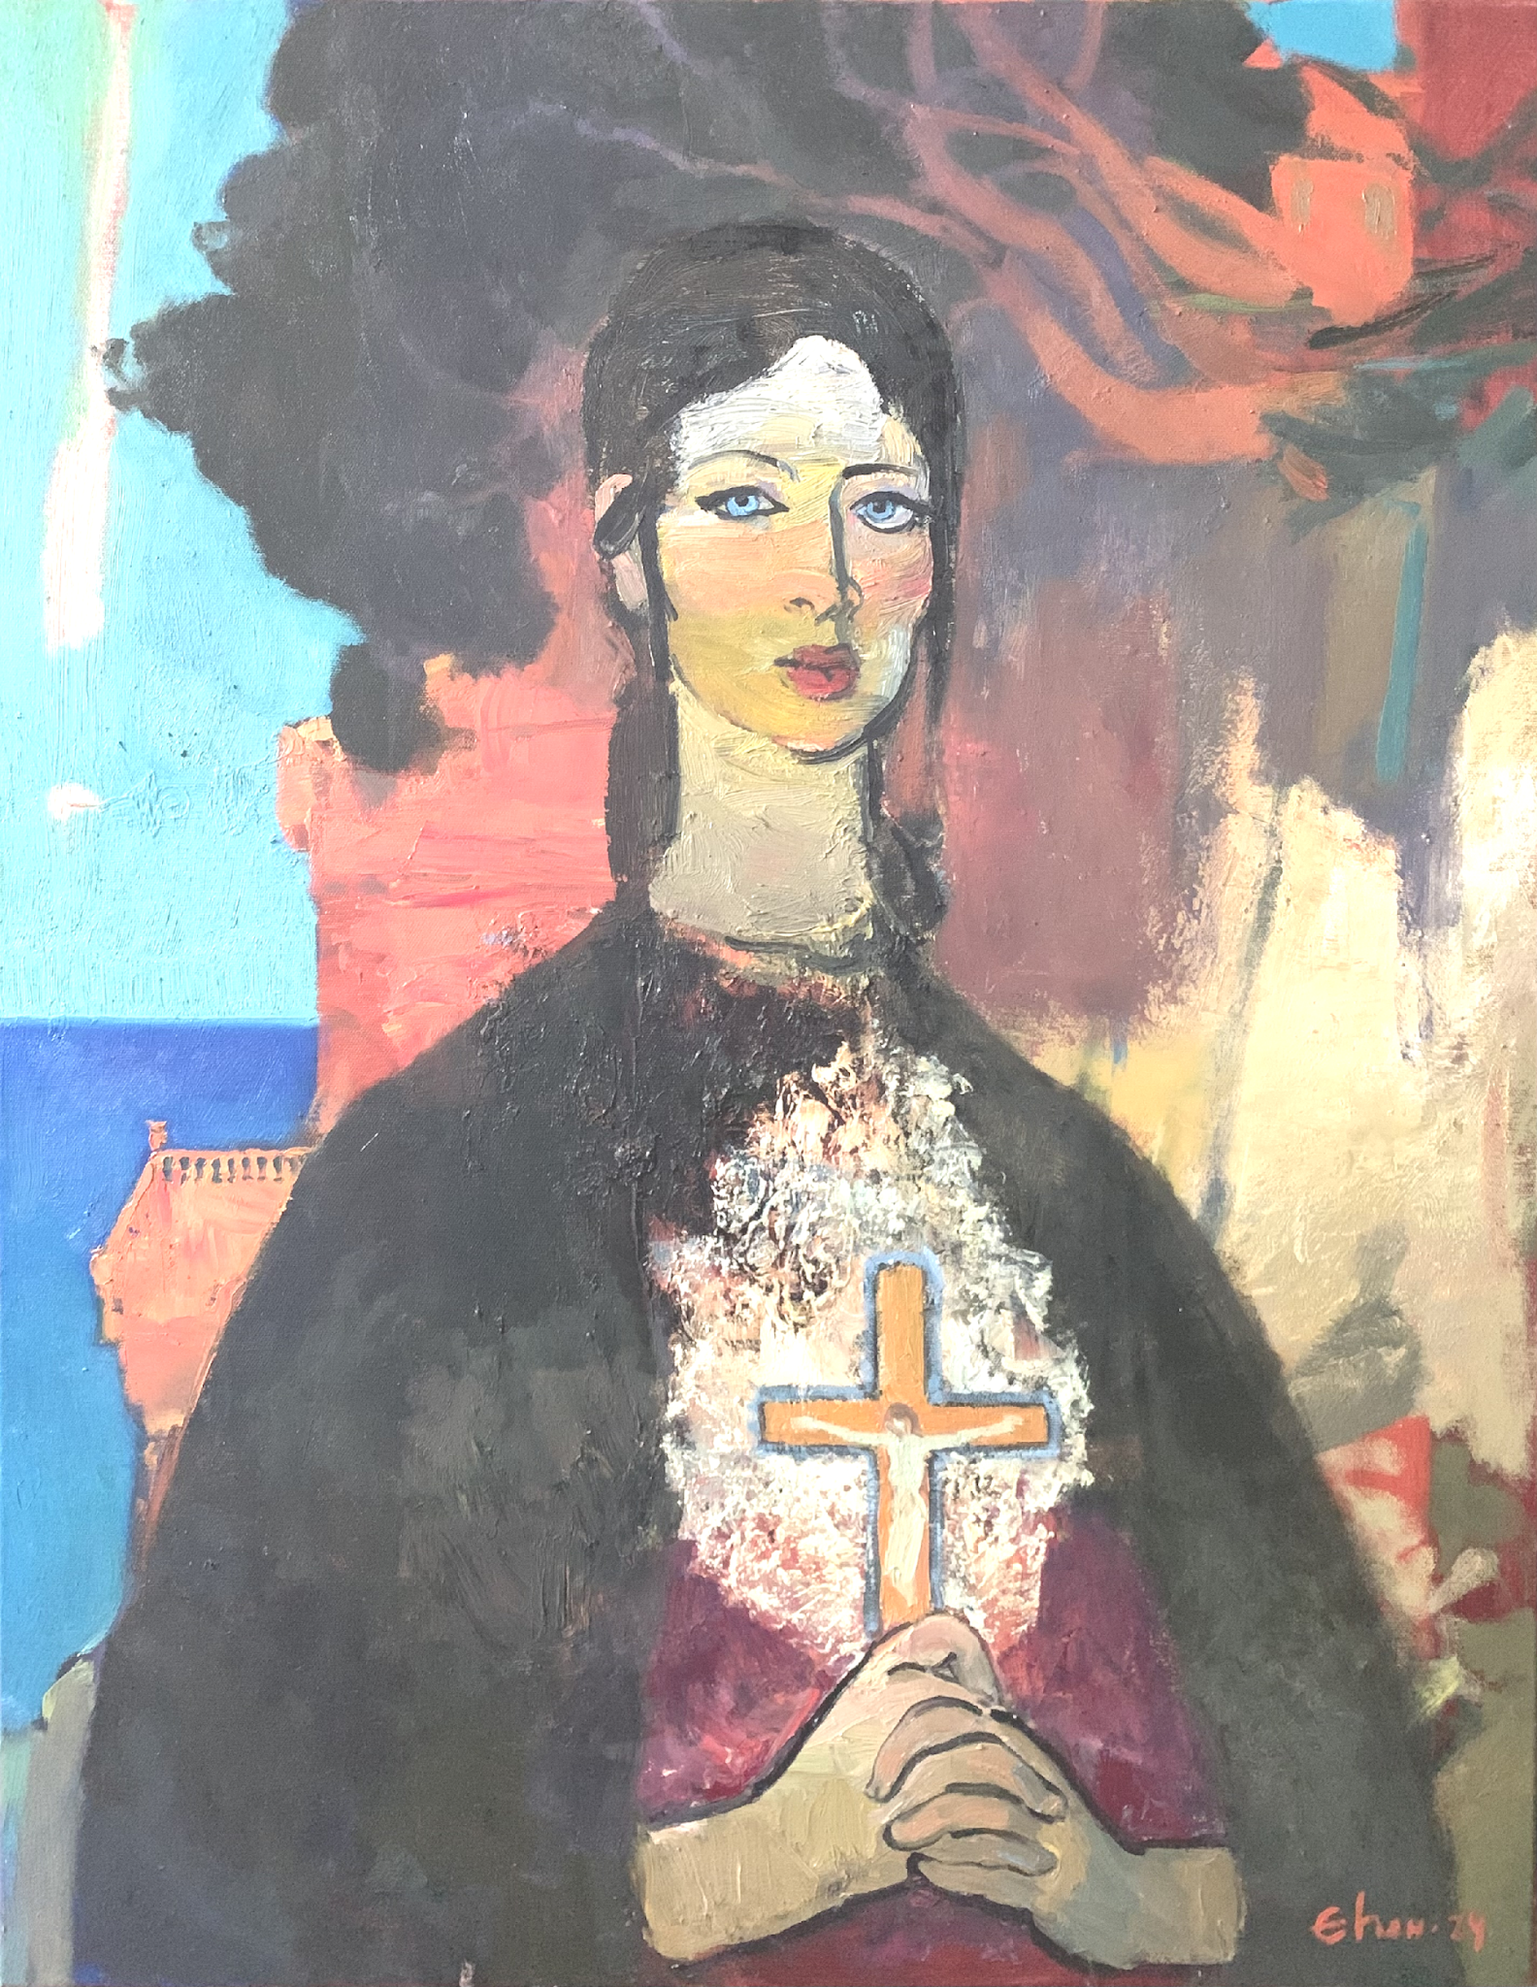
Піскунов Євген, «Марія»

15
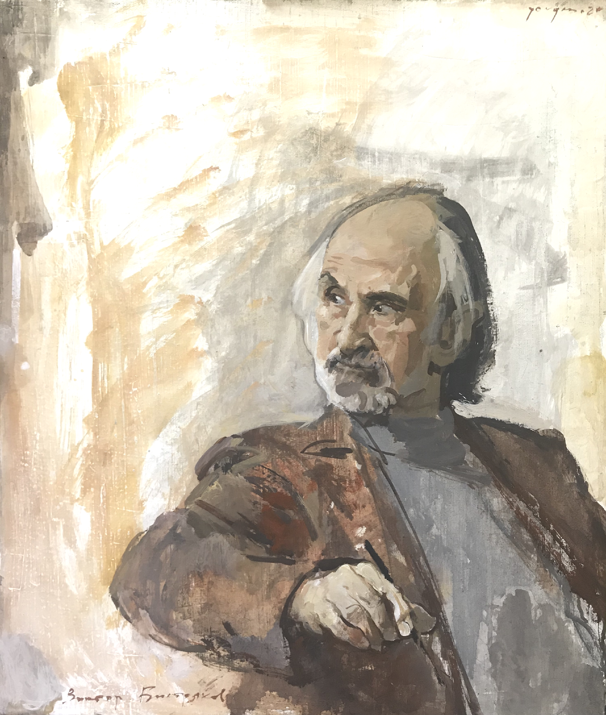
Піскунов Є. «Портрет художника В. Бистрякова»

2. ЗАВДАННЯ КУРСУ
Формування професійної майстерності майбутніх художників у великій мірі залежить від професійної підготовки з теорії та практики академічного станкового живопису. Дисципліна «Морфологія тілесного» є складовою комплексу фахових навчальних дисциплін та забезпечує зміст професійно-творчої організації навчального процесу підготовки майбутніх бакалаврів – викладачів, керівників занять з циклу художніх дисциплін у навчальних закладах різного рівня акредитації.
Основними завданнями дисципліни «Морфологія тілесного» для студентів освітньо-кваліфікаційного рівня «Бакалавр» є:
- набуття студентами власної авторської манери;
- вміння орієнтуватись в історії мистецтва, знаходити відповідні зразки та іншу інформацію, виконувати короткострокові рисунки, етюди, композиційні пошуки, пошуки технічних засобів, які найбільш розкриватимуть емоційний та тематичний зміст завдання;
- виконання довгострокового портрету згідно знайденого у попередніх композиційних ескізах вирішення;
- зображення та розкриття за допомогою портрету емоційного відношення до об'єкту зображення;
- пошук вдалої точки зору у відношенні до моделі, здатність прослідкувати як точка зору впливає на спосіб зображення та трансформацію образу.
- оволодіння технікою живопису;
- практичне втілення основ пластичної анатомії в живописі, поглиблене вивчення анатомічних закономірностей особливостей тіла людини на характері зовнішньої форми;
- набуття навичок практичного володіння засобами та техніками живопису у різних видах діяльності художника в обсязі тематики, зумовленої професійними потребами;
- ефективне застосування набутих знань при вирішенні професійних творчих задач;
- ознайомлення з технікою і технологією живопису європейських та українських митців ХVI – ХХІ ст.;
- виховання професійної культури і високого художнього смаку.
7
ТЕМИ ЛЕКЦІЙ

Людина і образ – 2 год.

ТЕМИ ПРАКТИЧНИХ ЗАНЯТЬ

Натурні начерки – 2 год.
Короткострокові етюди – 2 год.
Пошуки технічних засобів – 2 год.
Композиційні пошуки – 2 год.
Довгостроковий портрет – 10 год.

ТЕМИ САМОСТІЙНОЇ РОБОТИ

- Самостійне ведення етапів роботи – 10 год.
- Пошук джерельної бази – 6 год.
- Композиційні пошуки, тонально-кольорове рішення – 4 год.

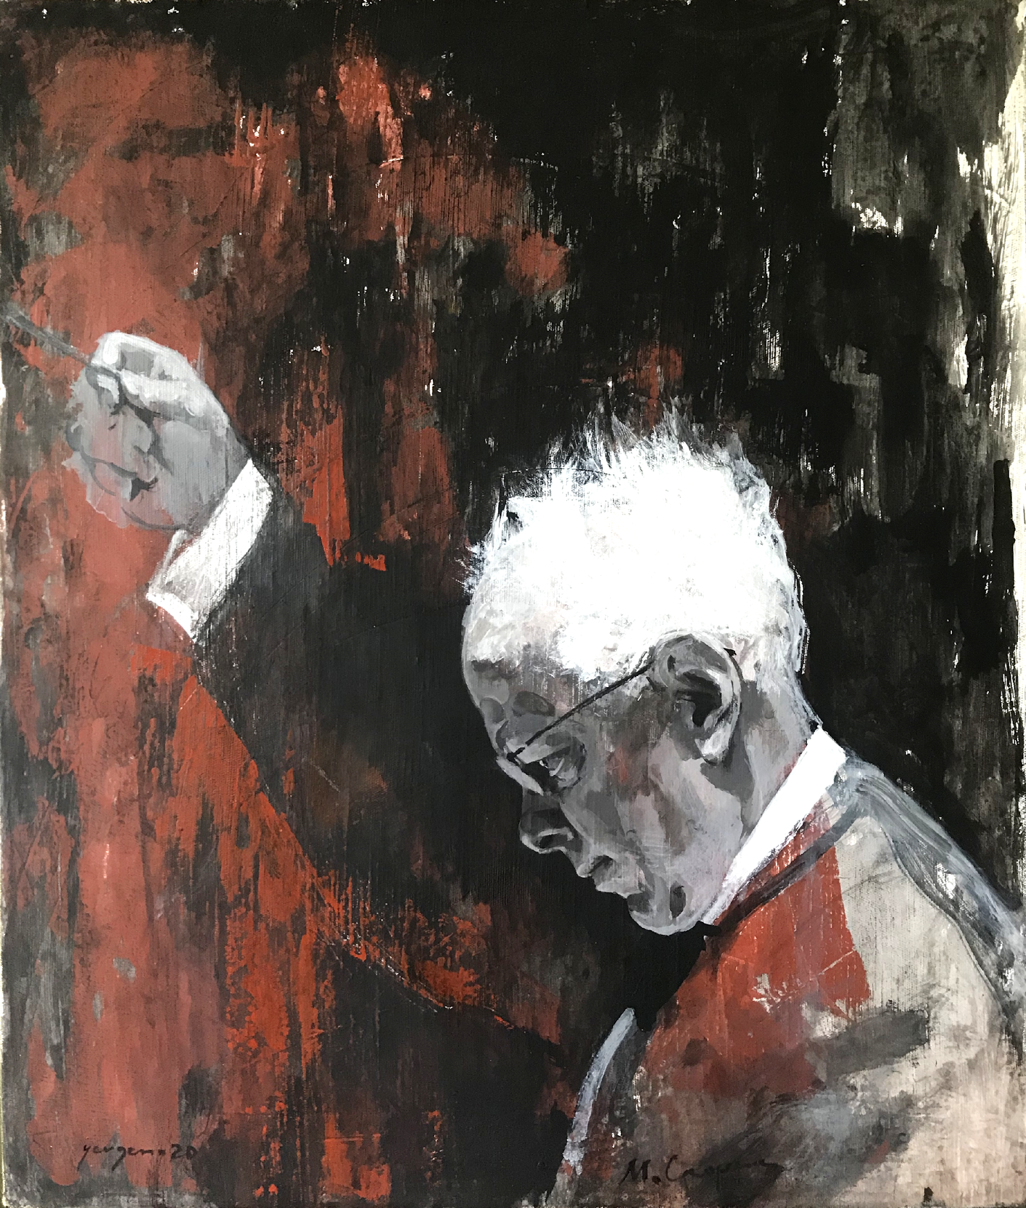
Піскунов Євген, «Портрет композитора М. Скорика»
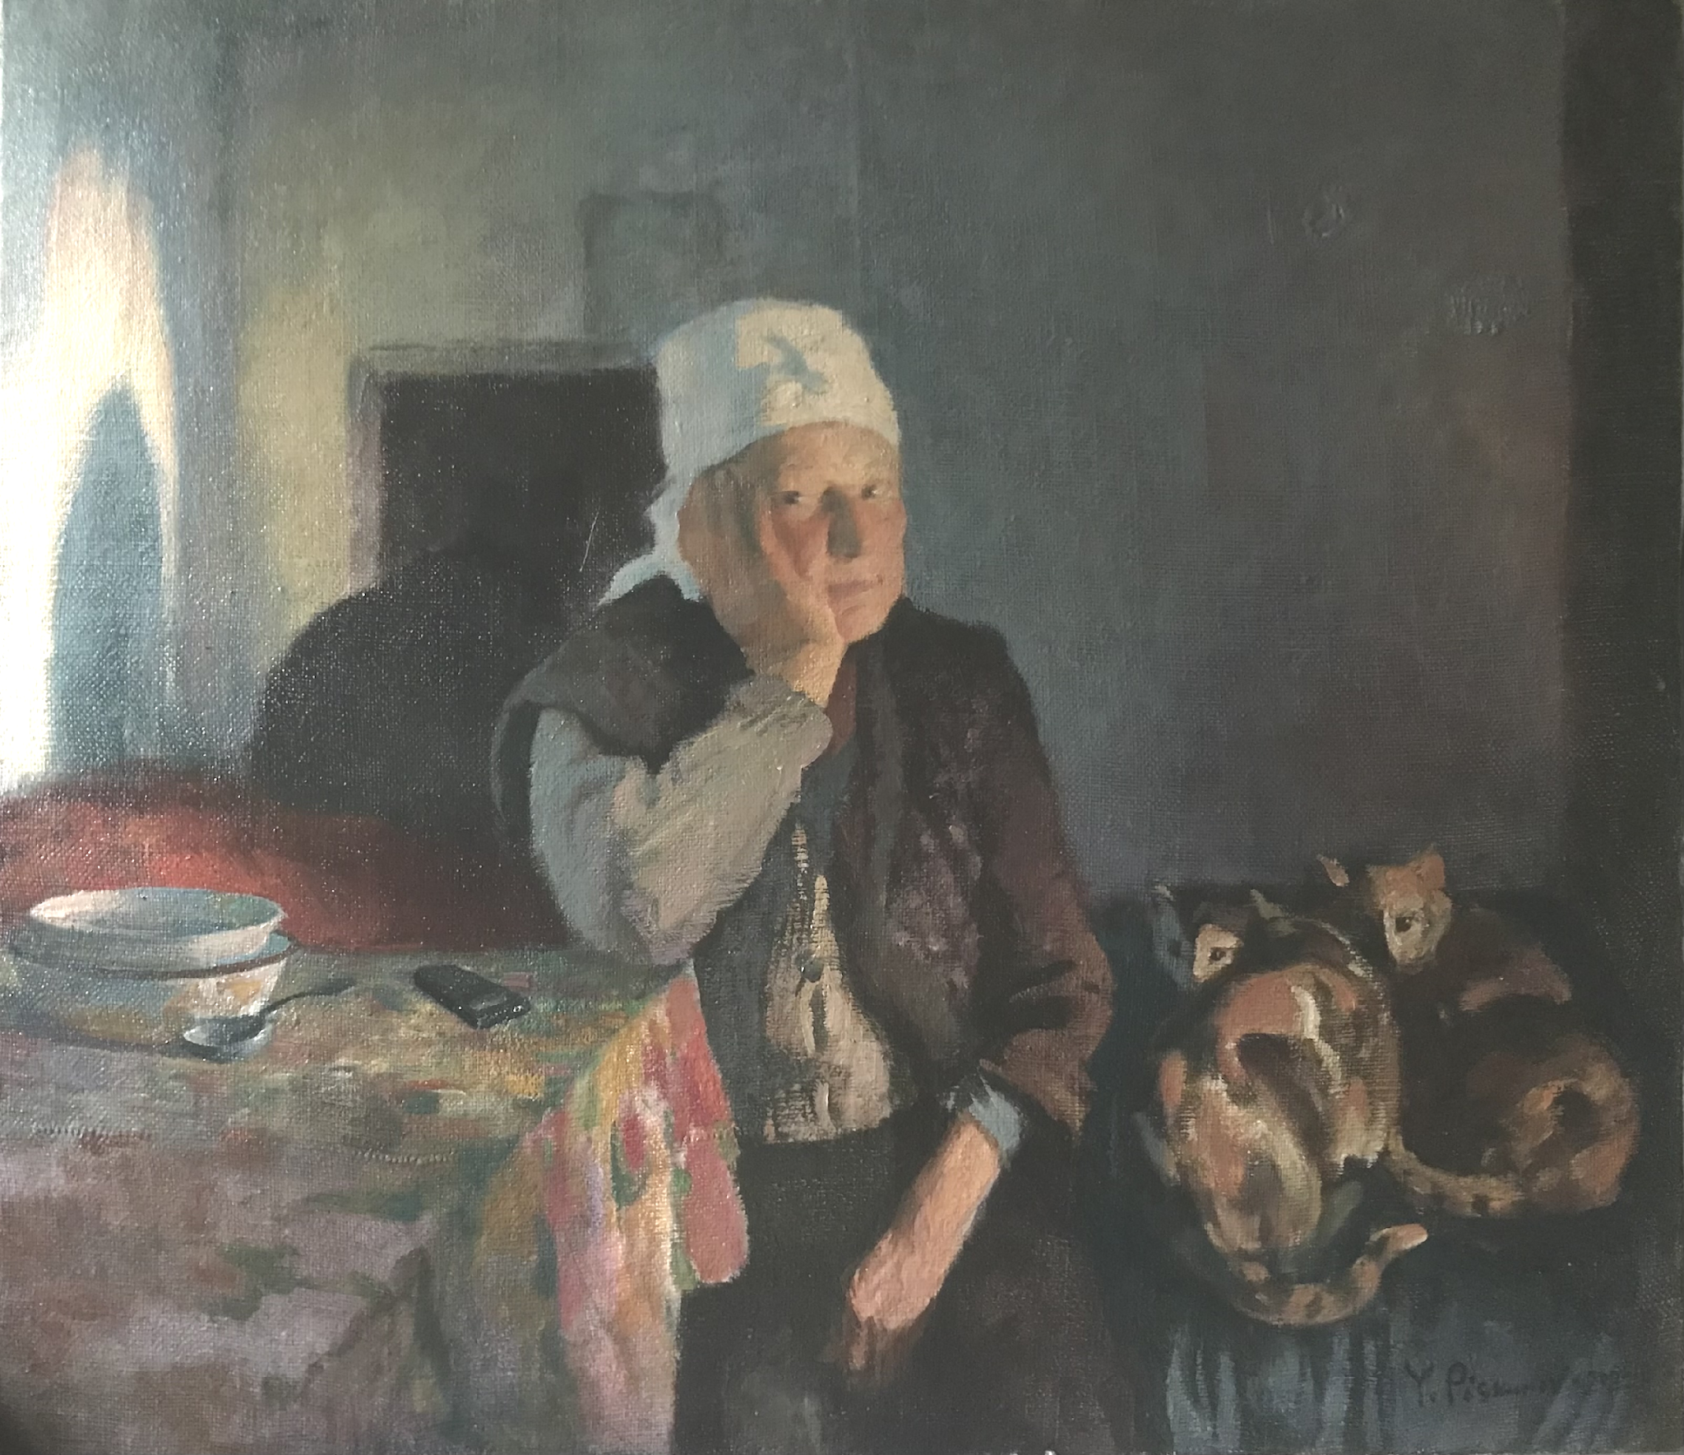
Піскунов Євген, «Самотня»
13
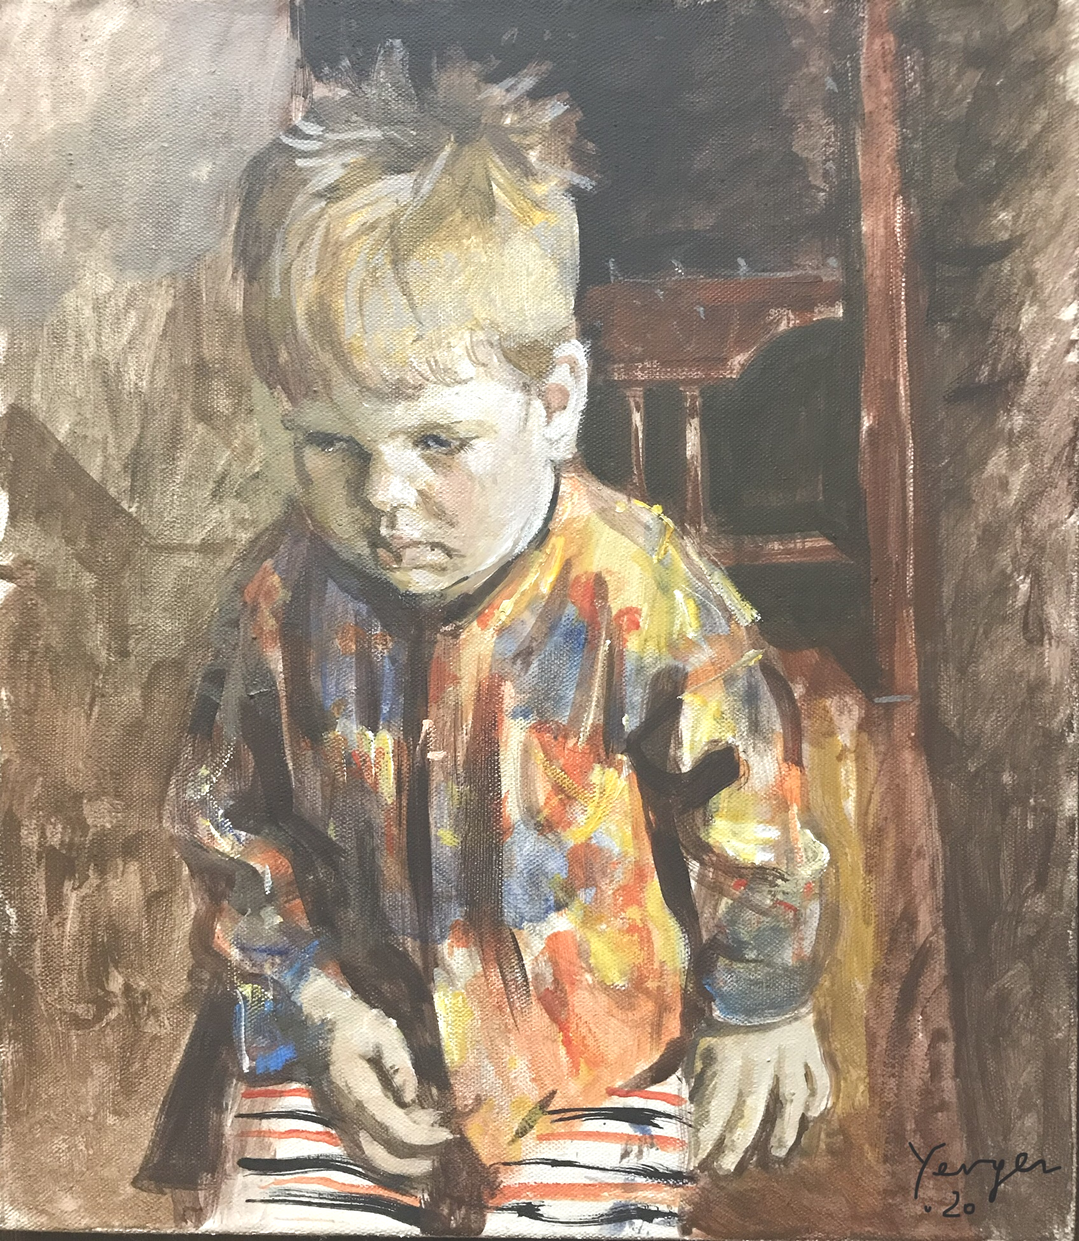
Піскунов Євген, «Портрет Іллі у віці 2»
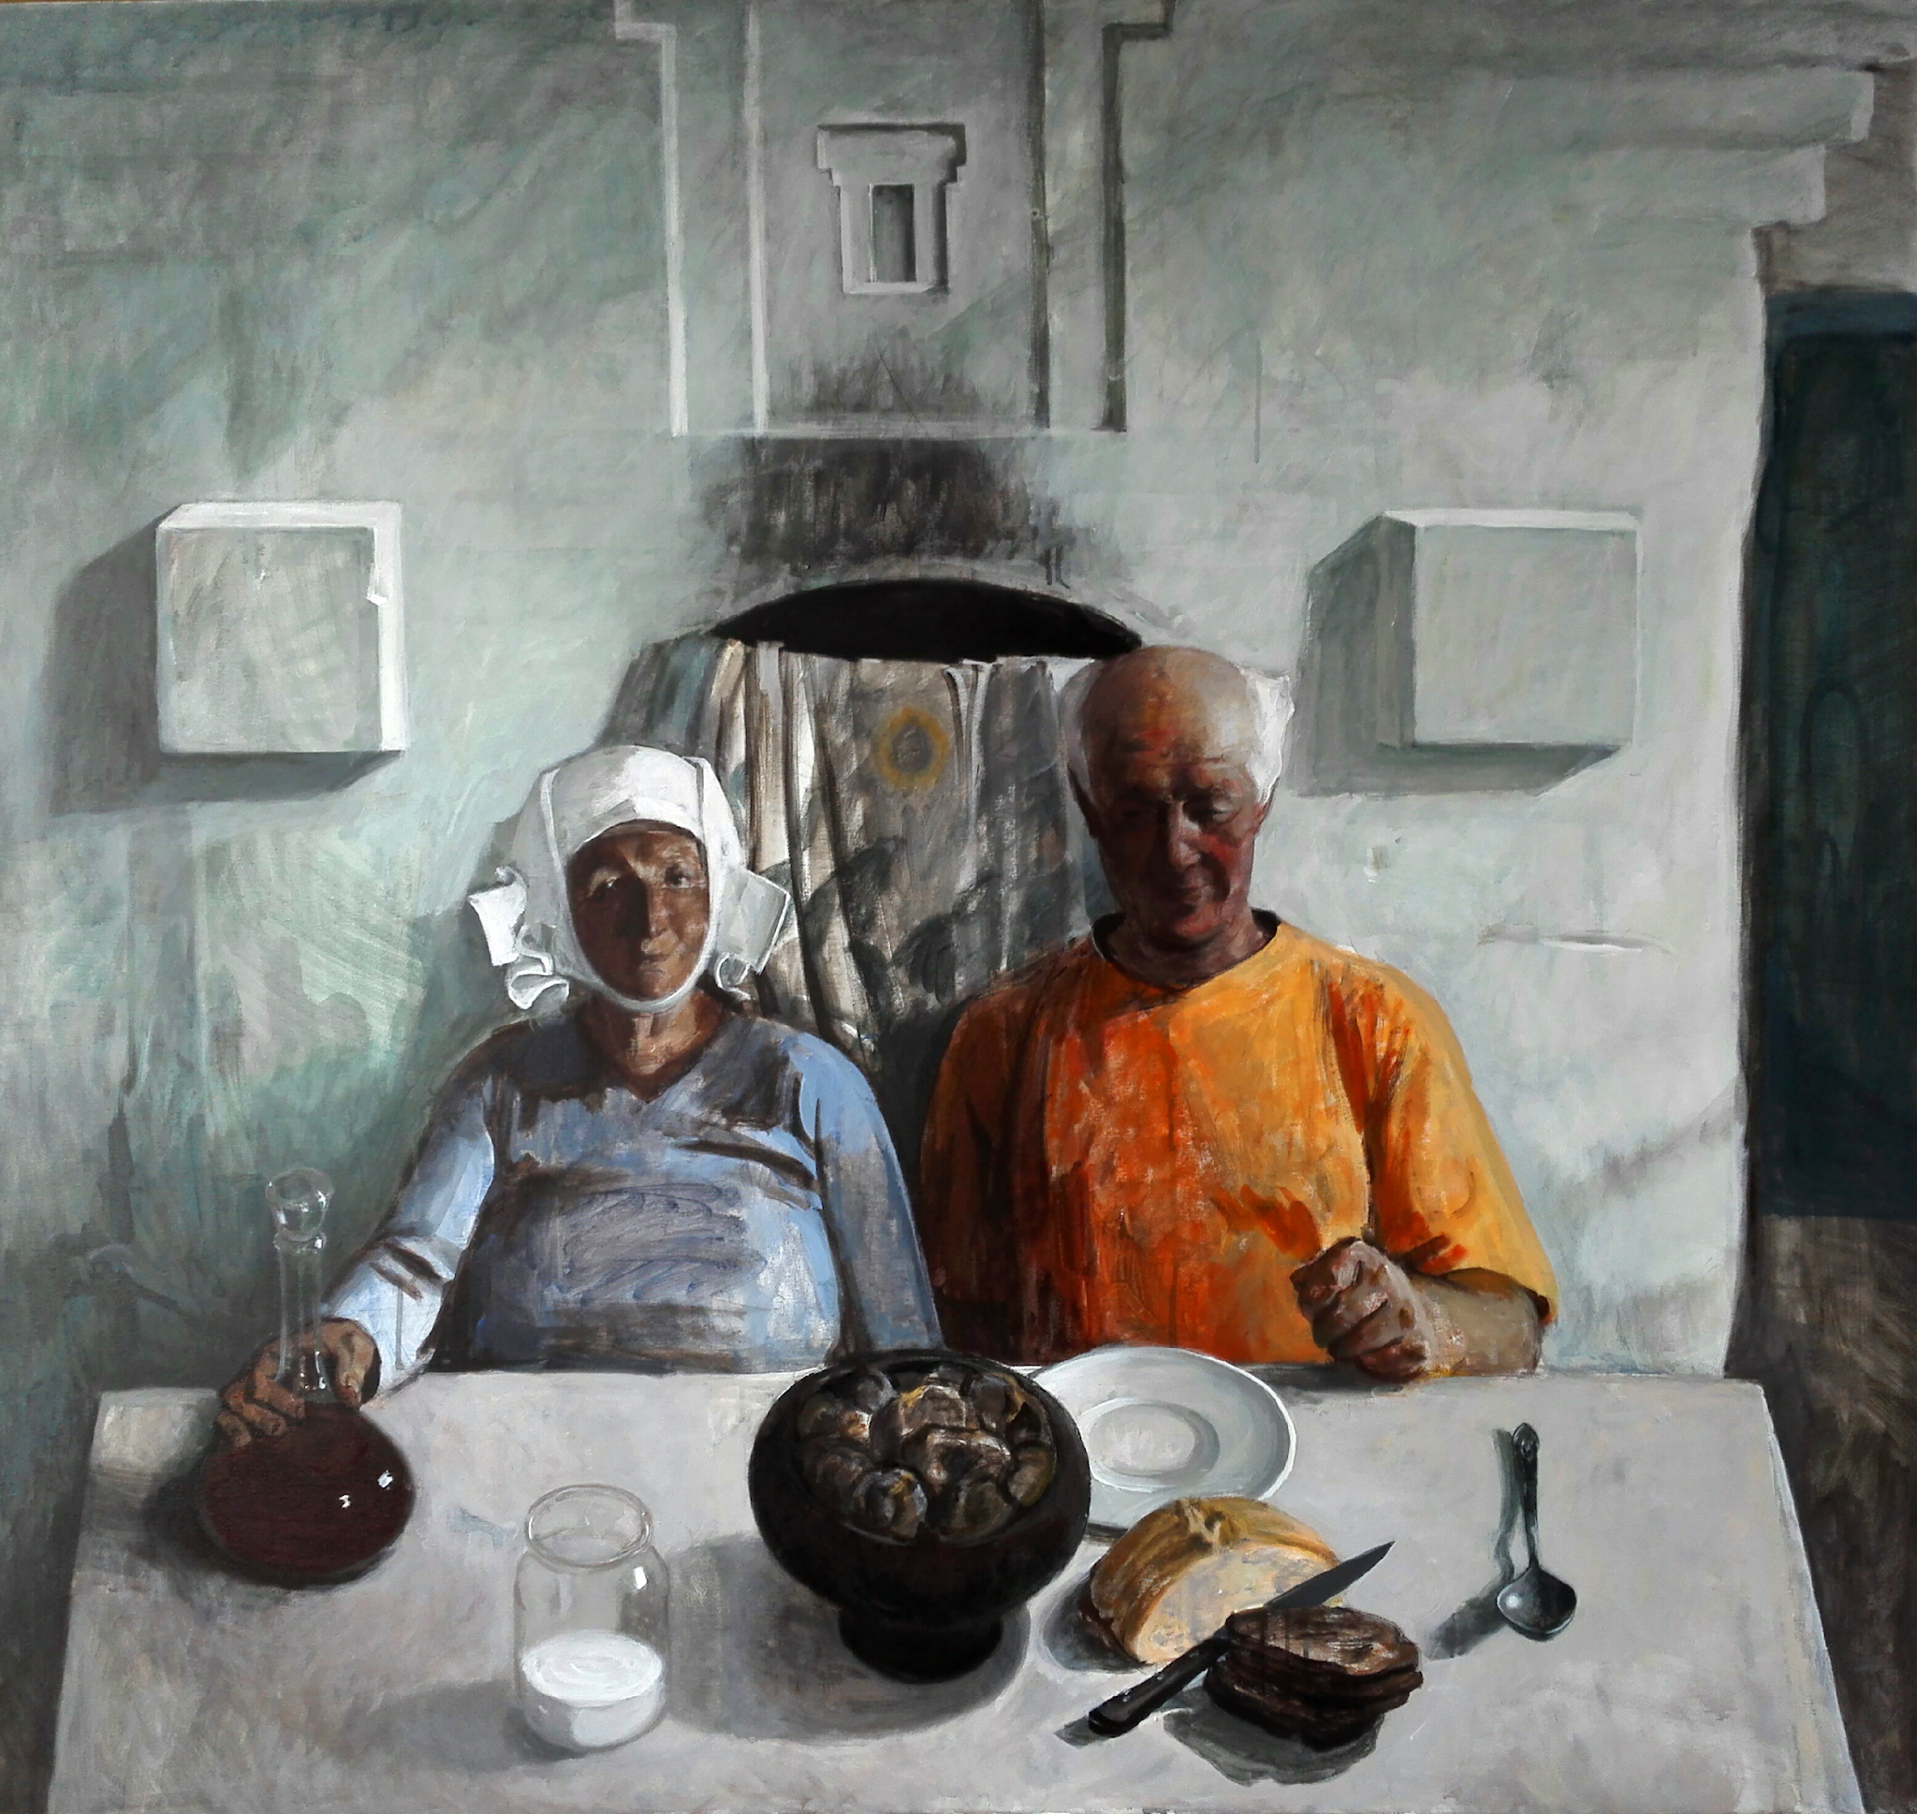
Піскунов Євген, «Двоє»

12
Бали |  | Критерії оцінювання
А | 100 | Здобувач в повному обсязі опанував матеріал завдання, продемонстрував виконання всіх вимог до академічного живопису. Робота виконана на чудовому технічному та зображувальному рівні.
А | 95 | Здобувач в повному обсязі опанував матеріал завдання, продемонстрував виконання всіх вимог до академічного живопису. Робота виконана на високому технічному та зображувальному рівні
А | 90 | Здобувач в повному обсязі опанував матеріал завдання, продемонстрував виконання всіх вимог до академічного живопису. Робота виконана на гарному технічному та зображувальному рівні.
В | 82-89 | Здобувач в повному обсязі опанував матеріал завдання. Робота виконана на гарному технічному та зображувальному рівні, до роботи є незначні зауваження.
С | 74-81 | Здобувач в повному обсязі опанував матеріал завдання. Робота виконана на доброму технічному та зображувальному рівні, але здобувач зробив значні помилки.
D | 64-73 | Здобувач не в повному обсязі опанував матеріал завдання, робота виконана на задовільному технічному та зображувальному рівні із значними недоліками.
Е | 60-63 | Здобувач в недостатньому обсязі опанував матеріал завдання, виконана робота має багато значних недоліків (невідповідність завданню, невиконання вимог до академічного живопису, невчасна подача виконаної роботи).
FX | 35-59 | Здобувач не опанував матеріал завдання. Робота не відповідає завданню. Пропуск рубіжного контролю
F | 0-34 | Пропуск рубіжного контролю
9
КРИТЕРІЇ ОЦІНЮВАННЯ

Розрахунок рейтингових балів за видами  поточного (модульного) контролю | Вид діяльності | К-сть балів
 | Відвідування лекцій та практичних занять | 12 балів
 | Виконання завдання для самостійної роботи | 12 балів
 | Робота на практичному занятті | 14 балів
 | Своєчасність виконання завдань | 12 балів
 | Підсумковий контроль | 50 балів
 | Підсумковий рейтинг | 100 балів
Критерії оцінювання під час підсумкового контролю | Критерії | К-сть балів
Критерії оцінювання під час підсумкового контролю | Презентація | 10 балів
Критерії оцінювання під час підсумкового контролю | Суттєвість | 20 балів
Критерії оцінювання під час підсумкового контролю | Опис | 10 балів
Критерії оцінювання під час підсумкового контролю | Контекст | 10 балів
Критерії оцінювання під час підсумкового контролю | Всього | 50 балів

10

ІЛЮСТРАЦІЇ
Леонардо до Вінчі, «Прекрасна Фєрроньєра»
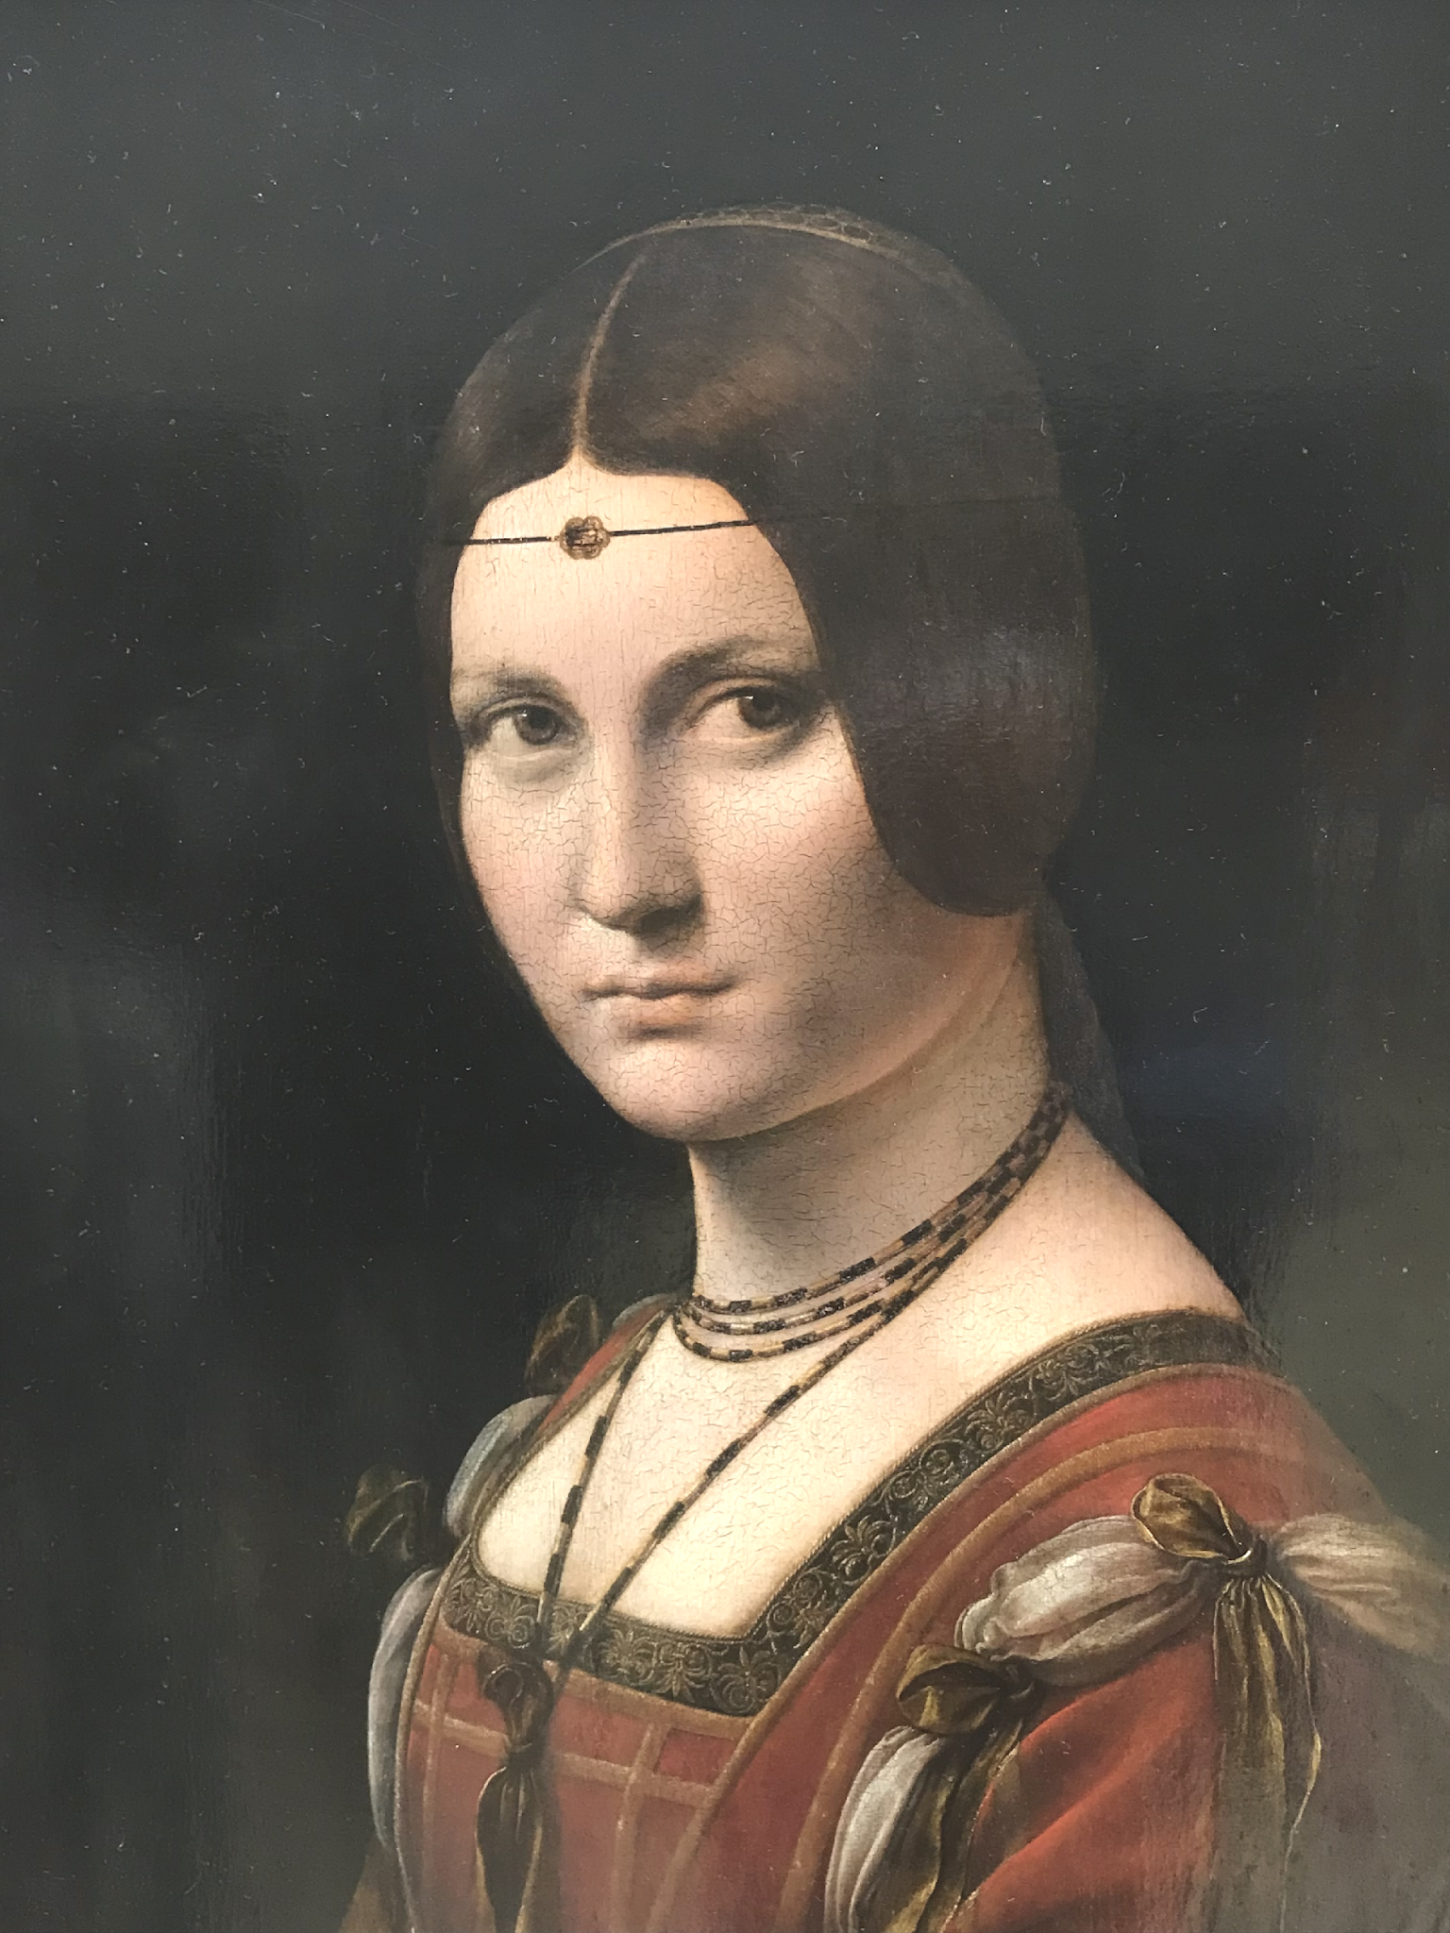
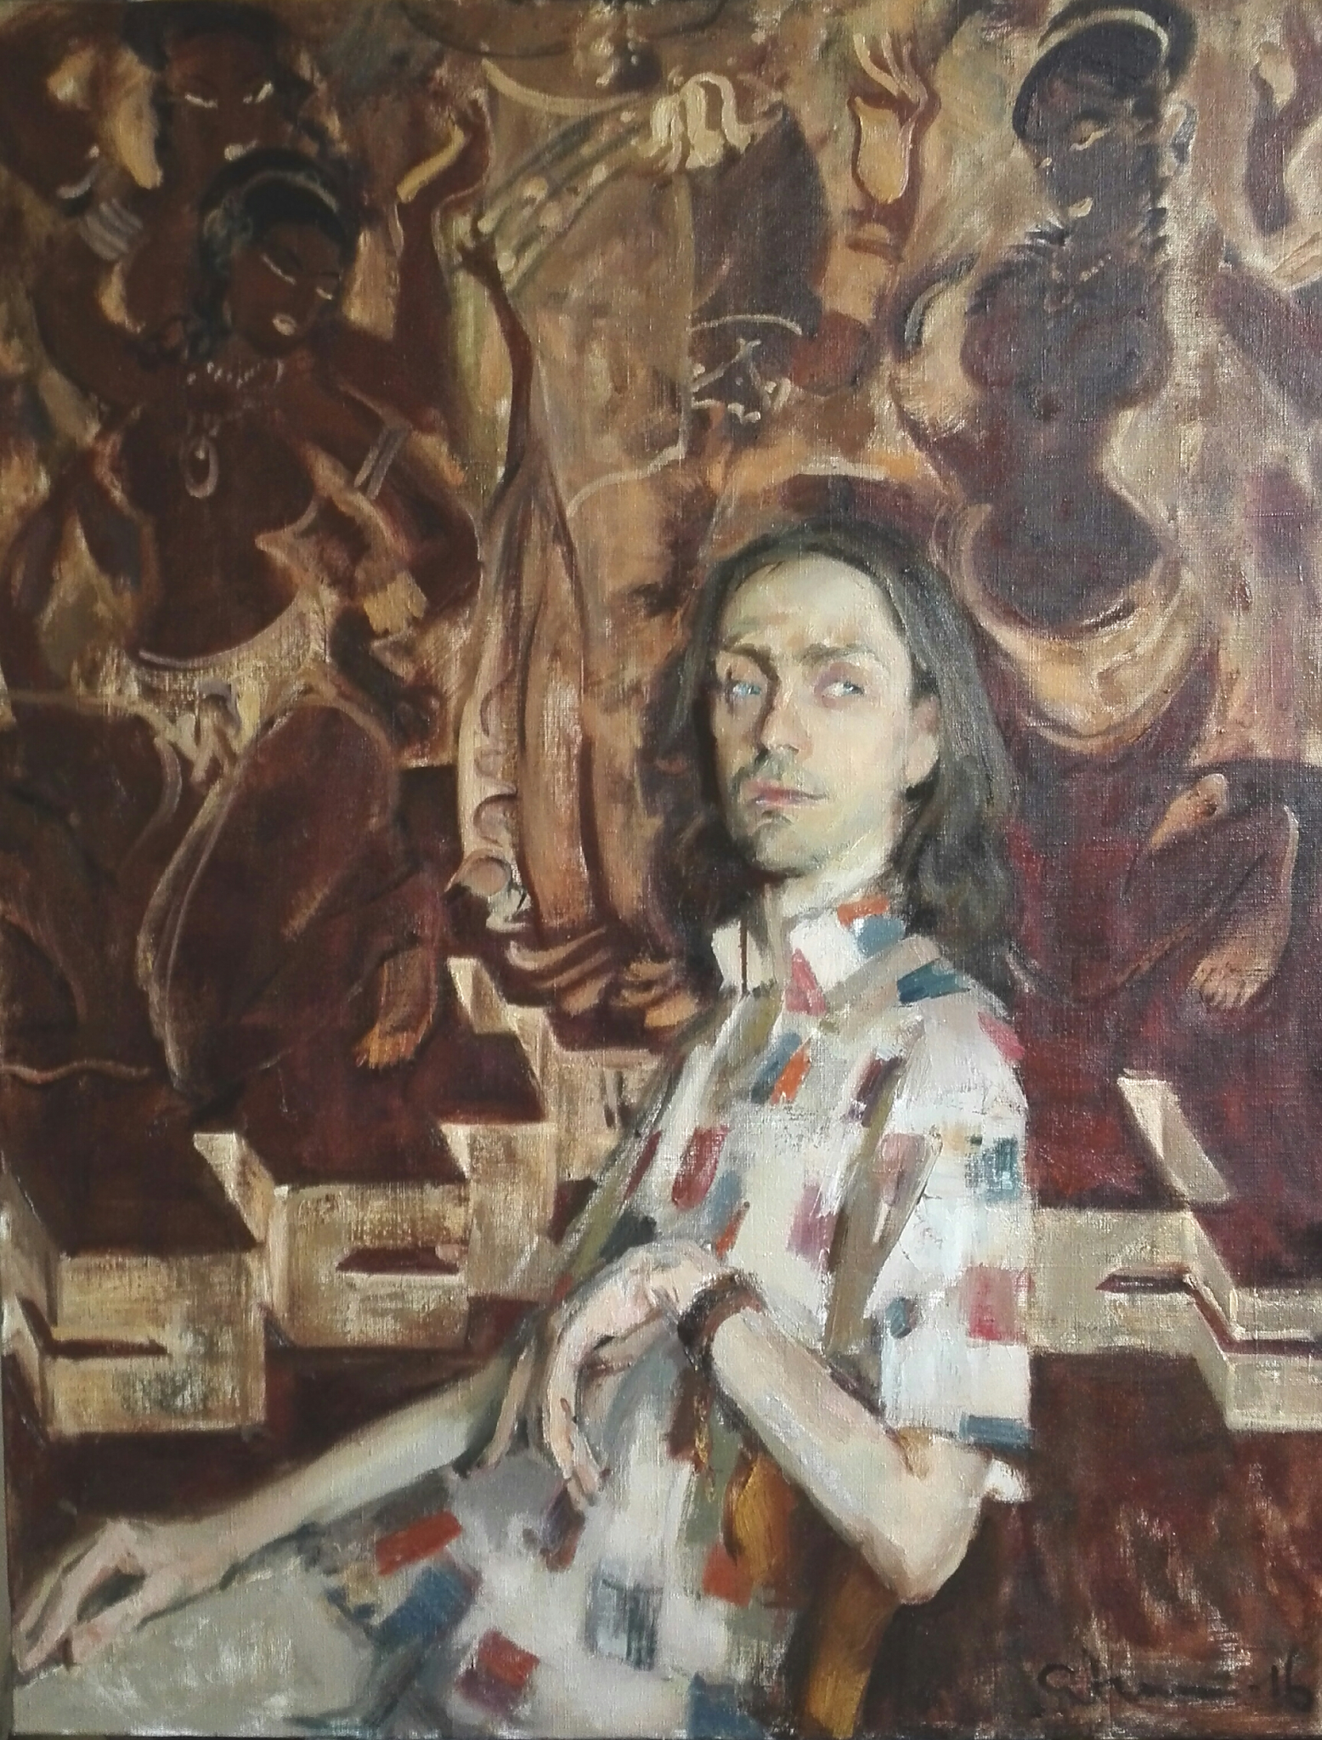
Піскунов Євген, «Портрет Левченкова Д.»
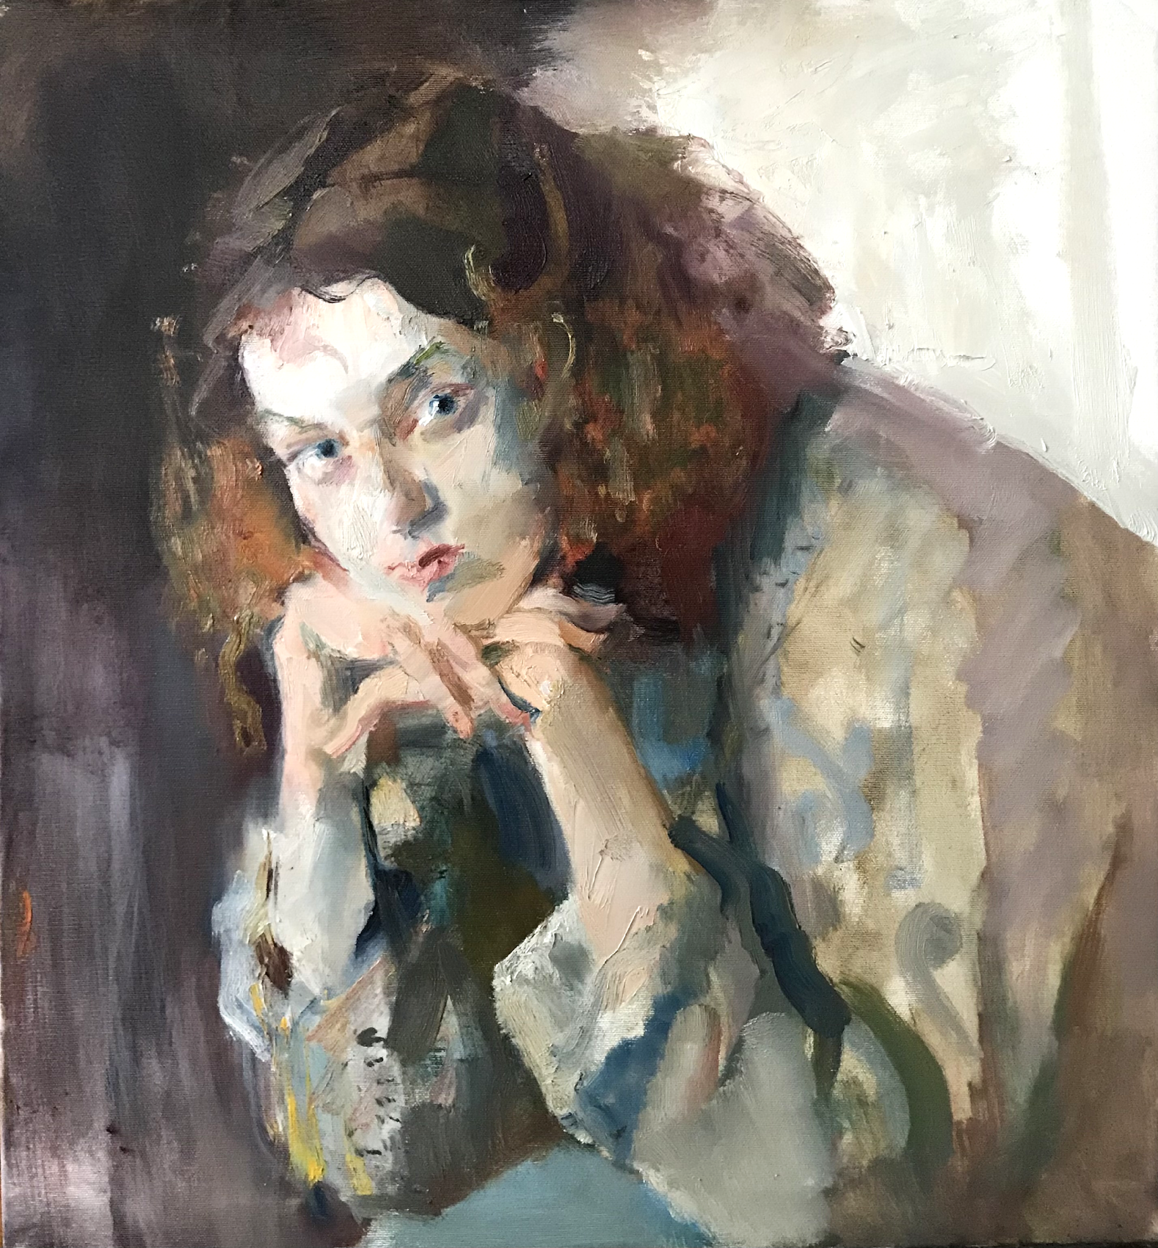
Піскунов Євген, «Єва»

11

